Муниципальное бюджетное дошкольное образовательное учреждение
«Детский сад №5 «Теремок» с.Погореловка
Корочанского района Белгородской области»

Семинар-практикум
для педагогов

«Формирование навыков безопасного поведения
у детей дошкольного возраста»

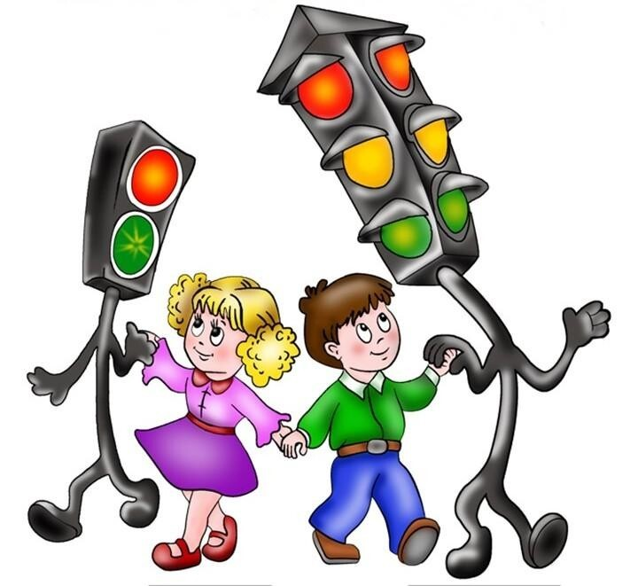

Подготовила:
Старший воспитатель
Горбунова Е.В.

2021г.
Цель: создание условий для обмена опытом педагогами, совершенствование практических навыков, необходимых при формировании у дошкольников правил безопасного поведения на дорогах.
Оборудование: магнитная доска, рисунок дерева, листики, ручки, проектор, фишки, пазлы «Дорожный знак».

План проведения семинара-практикума
- Вступительное слово. Доклад с презентацией «Нетрадиционные формы работы в ДОУ по профилактике ДДТТ»
- Деловая игра с элементами мастер-класса.
- Рефлексия

Вступительное слово. Доклад с презентацией «Нетрадиционные формы работы в ДОУ по профилактике ДДТТ»
(выступление старшего воспитателя)

-Здравствуйте, уважаемые коллеги. Тема нашей встречи: «Формирование навыков безопасного поведения у детей дошкольного возраста».
Проблема формирования навыков безопасного поведения на дороге у воспитанников дошкольных образовательных учреждений, бесспорно, является актуальной, просто жизненно необходимой.
С чего начинать работу в ДОУ по профилактике детского дорожно-транспортного травматизма? Как сделать процесс знакомства детей с ПДД более увлекательным и интересным? Каким образом выстроить систему взаимодействия с дошкольниками по воспитанию грамотных пешеходов для тренировки их практических навыков? Эти вопросы часто возникают перед педагогами при разработке планов работы в данном направлении.
Формирование навыков безопасного поведения на дороге является неотъемлемой частью деятельности дошкольного образовательного учреждения. Главная задача педагогов и родителей в данном направлении - воспитание дисциплинированного и грамотного пешехода.
Современный темп жизнедеятельности требует от нас совершенно новых, нетрадиционных форм взаимодействия, как с воспитанниками, так и с их родителями. Выделяются следующие формы нетрадиционного взаимодействия:
- постер-консультации - привычные всем консультации, которые педагоги подготавливают и размещают в уголках для родителей, не всегда привлекают их внимание. Постер-консультация – это объявление, плакат, афиша, которые отличаются яркостью, краткостью и четкостью изложения материала, что более привлекает родителей;
- ЛЭП-бук, бизиборд. ЛЭП-бук – это интерактивная папка для детей на определенную тему. В нем могут быть карточки с различными играми, стихами, загадками; игры, раскраски, задания. Красочное и яркое оформление привлекает детей и вызывает у них интерес к самостоятельной деятельности.
- 3-D макет. Игры с макетом востребованы и интересны дошкольникам, а также открывают большие возможности для самостоятельной деятельности. Это может быть сделан также макет «Безопасный путь домой». Главной целью макета – знакомство в игровой форме с ПДД, расширение знаний воспитанников;
- видеоселфи - при создании видеоселфи родители вместе со своими детьми показывают, как правильно переходить дорогу, как правильно перевозить ребенка в автомобиле и т.д. Это способствует привлечению общественности к соблюдению основных правил по ПДД;
- флешмоб - заранее спланированный веселый танец под музыку, призывающий соблюдать правила дорожного движения. Он позволяет формировать знания пешеходов и пассажиров посредством музыкальных и танцевальных постановок;
- родительский патруль - создание в ДОУ родительского патруля и проведение регулярных рейдов с целью проверки соблюдения ПДД родителями воспитанников позволяют предотвратить правонарушения;
- отряд ЮПИД. Основная цель отряда – формирование специальных знаний, умений и практических навыков безопасного поведения на дороге. Ребята ведут активную деятельность: они не только сами изучают и соблюдают правила дорожного движения, но и ведут активную пропаганду среди воспитанников детского сада важности соблюдений ПДД и предупреждению их нарушений. Отряд ЮПИД принимает участие в различных мероприятиях: акциях, рейдах, конкурсах, флешмобах, интернет-челлендже, в проектах.
- интернет-челлендж - это организация роликов по соблюдению ПДД и размещение их в сети интернет для повторения действий, содержащихся в ролике, неограниченному кругу пользователей. Например, можно бросить вызов нарушителям ПДД;
- квест-игра - этот вид исследовательской деятельности является одним из развивающих мероприятий по ПДД, где воспитанники осуществляют поиск информации. Квест ненавязчиво, в занимательной форме способствует активизации познавательных и мыслительных процессов, развивает фантазию и самостоятельность.
- клубный час - это очень интересная педагогическая технология. Она воспитывает у детей самостоятельность, дружеские отношения между детьми разного возраста. Учит их ориентироваться в детском саду. Дети самостоятельно выбирают ту или иную деятельность по ПДД в соответствии с их интересами;
-создание интернет-блогов – современные дошкольники достаточно хорошо пользуются гаджетами, просматривают видео в интернете. С помощью родителей возможно создание блогов самими дошкольниками на тему профилактики ДДТТ.

Деловая игра с элементами мастер-класса.
- Мы живем сегодня с вами в век скоростей. Все вокруг спешат, торопятся… одна секунда… много ли это или мало? Для пешехода 1 секунда – пустяк, шаг шагнуть. А для водителя секунда – это вещь серьезная.
Чтобы научить детей азбуке безопасности и Правилам дорожного движения, в первую очередь педагог должен сам быть хорошо осведомлен в этом вопросе и заинтересован в решении такой проблемы, как детский дорожно-транспортный травматизм. Именно поэтому работа в данном направлении ведется не только с детьми, но и с нами педагогами.
Сегодня мы, уважаемые педагоги, немного поиграем в игры, которыми Вы можете использовать для обучения дошкольников правилам дорожной безопасности, и составим рекомендации-памятки по работе с ними.

«Дерево ожидания»
-Поскольку говорить сегодня мы будем об играх, то предлагаю вам тоже включиться в игру.
-Прежде чем начать вместе работать, давайте поделимся друг с другом, с каким настроением, мыслями вы пришли в игру? Какую цель вы поставили, что хотите получить в конце игры? Расскажите о ваших личных ожиданиях.
-Подойдите, пожалуйста, к дереву и на листочках напишите в двух словах то, что вы ожидаете получить от нашей вами встречи.
- Предлагаю Вам поделиться на две команды и принять участие в интеллектуальной игре «Брейн-ринг». За каждый правильный ответ вы будете получать фишки, по которым в конце мы определим победителя. А оценивать будет жюри.
Итак, я предлагаю вам небольшую разминку.

«Блиц-опрос или разминка»
- Зачем дошкольникам запоминать правила поведения на улице, если они ходят вместе со взрослыми и должны строго выполнять их указания?
- Как вы считаете, что является самым важным при переходе улицы?
- Как следует переходить улицу, если отсутствует перекресток или пешеходный переход?
- Как следует держать ребенка за руку при переходе улицы?
- Как следует переходить улицу при выходе из транспорта?
- Какой порядок установлен при движении детей группами?

«Автомульти»
Участникам предлагается ответить на следующие вопросы. Кто знает ответ, поднимает карточку. Кто первый поднял, тот и отвечает.
- На чём ехал Емеля к царю во дворец? (на печке)
- Любимый вид транспорта кота Леопольда? (двухколёсный велосипед)
- Что подарили родители дяди Фёдора почтальону Печкину? (велосипед)
- Во что превратила добрая Фея тыкву для Золушки? (В карету)
- На чём летал старик Хотаббыч? (На ковре-самолёте)
- Какой личный транспорт у Бабы-Яги? (Ступа)
- На чём катался Кай? (на санках)
- На чём летал Барон Мюнхгаузен? (На ядре)
- При помощи какого транспорта передвигались Бременские музыканты? (На повозке)
- На чём поехал в Ленинград человек рассеянный? (на поезде)

"Собери знак"
Командам предлагается на скорость собрать дорожный знак из частей.

"Найди правильный ответ"
У каждой команды на столе располагаются листы с ответами на предлагаемые командам вопросы: "Арба", "Колесница", "Омнибус", "Карета", "Автомобиль", "Колымага". Команды слушают вопрос и поднимают листик с правильным ответом. Жюри оценивает.
Вопросы командам.
Когда человек в Египте приручил лошадей и заменил ими медлительных быков, то родился первый пассажирский экипаж. Как он назывался? (колесница)
Французский физик Паскаль предложил новый вид больших многоместных экипажей. Как они назывались? (Омнибус)
В 15 веке к повозке прикрепили ремни. Кузов, как люльку, подвешивали к изогнутой раме повозки, что заметно смягчало движение. Что это за транспорт? (карета)
В 1891 году по одной из улиц Одессы, пыхтя и громыхая, двигался странный экипаж, который вызвал всеобщее изумление и смятение. Пешеходы в испуге жались к стенам домов. По внешнему виду экипаж почти совсем не отличался от обыкновенной коляски. Что это было? (автомобиль)

"Скоростное шоссе"
Членам каждой команды быстро задаются вопросы по правилам дорожного движения. На них нужно быстро дать ответ. Учитывается время, за которое команда ответит на все вопросы. Выигрывает команда, которая за меньшее количество времени ответила на большее число вопросов.
Вопросы для 1 команды
  - Зачерпнуло ветра
Белое крыло,
Нас с тобой кататься
В море унесло. (Парусник)
  - Сердце машины - (мотор)
  - Главная автомагистраль - (шоссе)
  - Знак, обозначающий "Проезд запрещен" (кирпич)
  - Край дороги - (обочина)
  - Изменение направления движения - (поворот)
  - Наказание за нарушение ПДД - (Штраф)
  - Заторы транспорта на дороге - (пробка)
  - Животное, обозначающее переход дороги - (зебра)
  - Пересечение двух дорог - (перекресток)
  - Транспорт, выравнивающий дорогу - (каток)
  - Мужчина, держащий в руках полосатую палку - (инспектор)
  - Двухколесный транспорт с очень низкой скоростью (велосипед)
Вопросы для 2 команды
- Человек, управляющий транспортом - (водитель)
- Человек, идущий вдоль дороги - (пешеход)
- Где люди ждут транспорт? (остановка)
- Многолюден, шумен, молод,
Под землей грохочет город.
А дома с народом тут,
Вдоль по улицам бегут. (Метро)
- Транспортное происшествие - (авария)
- Какой переход самый безопасный? (подземный)
- Конец дороги - (тупик)
- Что означает знак в треугольнике с красным крестом? (врач)
- Машина с зеленым глазом - (такси)
- Человек, несоблюдающий правила (нарушитель)
- Устройство, останавливающее движение людей и машин - (светофор)
- Транспорт с коляской - (мотоцикл)
- Усатый транспорт - (троллейбус)

«Педагогическая вертушка»
- На этом наша игра подошла к концу. Пока жюри подводит итоги, вам необходимо будет собраться с мыслями, вспомнить все, что вы знаете, что узнали нового и использовать эти знания для составления памятки-рекомендации, которая пригодится вам в дальнейшей работе с детьми. Перед вами лист А4, передавая его по кругу вам необходимо написать свою рекомендацию и передать соседу, который ее дополнит и передаст дальше всем участникам.
(Педагоги работают, затем кто-то один зачитывает)
- Слово жюри…
«Дерево ожидания»
-Сейчас мы посмотрим, соответствует ли ваша цель вашим ожиданиям к концу игры. Закончить нашу встречу мне хотелось бы следующими словами:
Правила дорожного движения должен
знать каждый человек, ведь они
позволяют сохранить самое главное –
ЖИЗНЬ!

